ESPECIALIDAD | LIBRE |  | RESERVA |  | TOTAL
Educación infantil | 360 |  | 40 |  | 400
Lengua extranjera: Inglés | 360 |  | 47 |  | 407
Lengua extranjera: Francés | 45 |  | 9 |  | 54
Educación Física | 315 |  | 39 |  | 354
Música | 90 |  | 14 |  | 104
Pedagogía Terapéutica | 360 |  | 44 |  | 404
Audición y Lenguaje | 180 |  | 23 |  | 203
Educación Primaria | 540 |  | 72 |  | 612
TOTAL 2250 |  |  |  | 288 |  | 2538
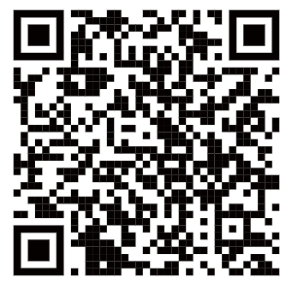
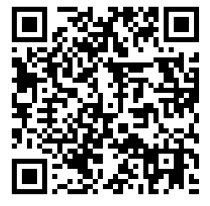
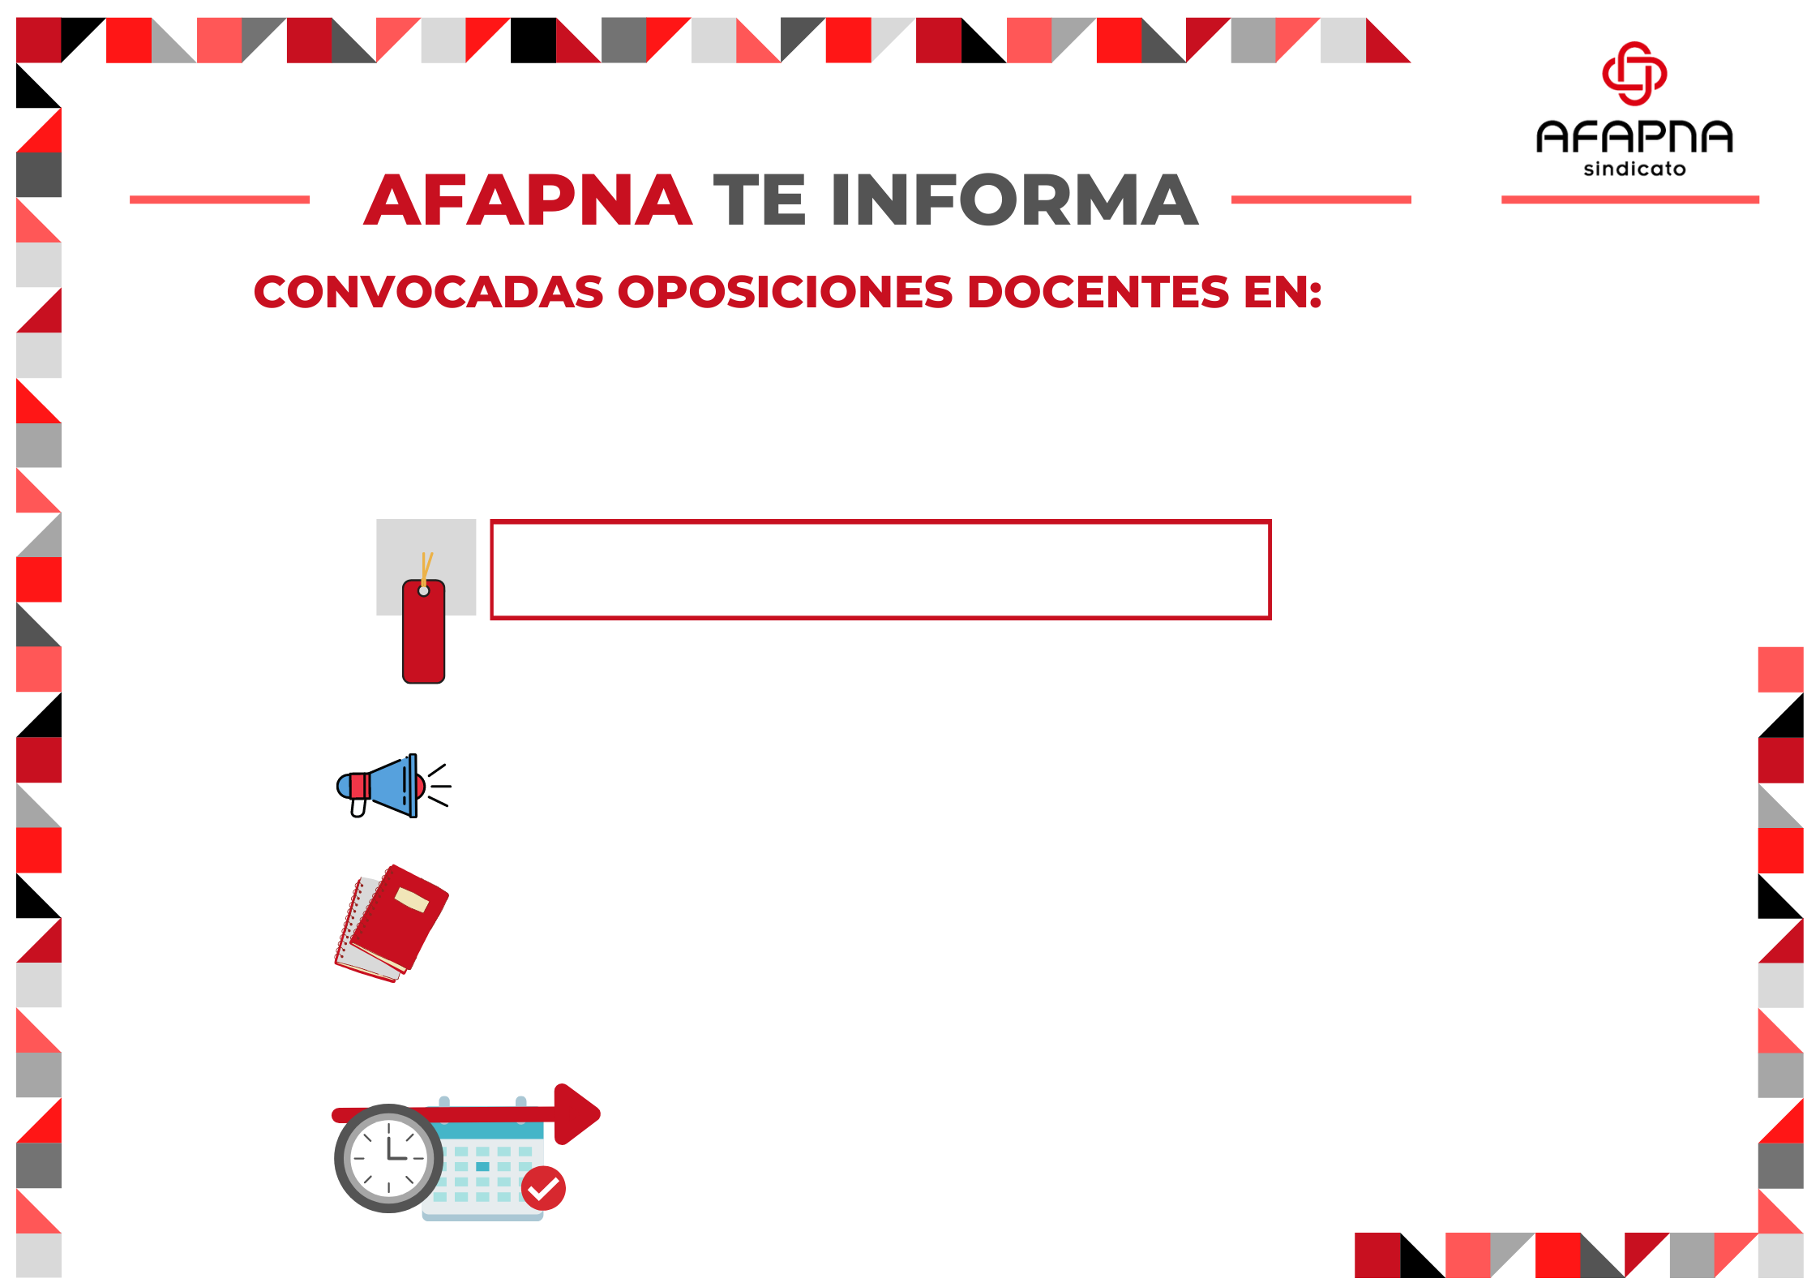

Publicada en el BOJA 02/03/22, ORDEN 23/02/2022,.
PLAZO INSCRIPCIÓN: Del 3 al 23 de marzo del 2022.
INSCRÍBETE PINCHANDO AQUÍ
0597 – CUERPO DE MAESTROS

ANDALUCÍA

